Sigma Pay

Plano de Projeto
Autores: Augusto Turolla, Pedro de Matos, Tiago Arrazi | Data de emissão: 28/09/2019
Revisor:  Gabriela Barbaran | Data de revisão
FOLHA DE CONTROLE DE REVISÕES

Número da versão | Data de emissão | Registro de modificações
V1.0 | 21/09/2019 | Conclusão parcial do documento, complete: EAP
V1.1 | 28/09/2019 | Correções aplicadas com relação ao EAP, conclusão das Métrica Pontos de Caso de Uso.

Índice
1 Objetivo do Documento 4
2 Fases e Atividades do Projeto 4
2.1 Incrementos do Projeto 4
2.2 Estrutura Analítica do Projeto – WBS 4
2.3 Métrica Pontos por Cenário – PPC 5
3 Riscos de Projeto 6
3.1 Identificação de Riscos 6
3.2 Análise Qualitativa 6
3.3 Plano de Mitigação 6
3.4 Plano de Contingência 6
3.5 Monitoramento do Risco 7

Objetivo do Documento
Este documento tem como objetivo apresentar o modelo EAP (Estrutura Analítica de Projeto) definido pela equipe. O EAP deve comunicar o processo de divisão de entregas do projeto, entregas que são agrupadas em componentes de acordo com suas características. O documento também apresentará as métricas e os riscos identificados ao escopo do projeto.

Fases e Atividades do Projeto
Este item escrever as fases do ciclo de desenvolvimento do projeto e as atividades que serão realizadas, usando como base a Estrutura Analítica de Projeto.

Estrutura Analítica do Projeto – EAP

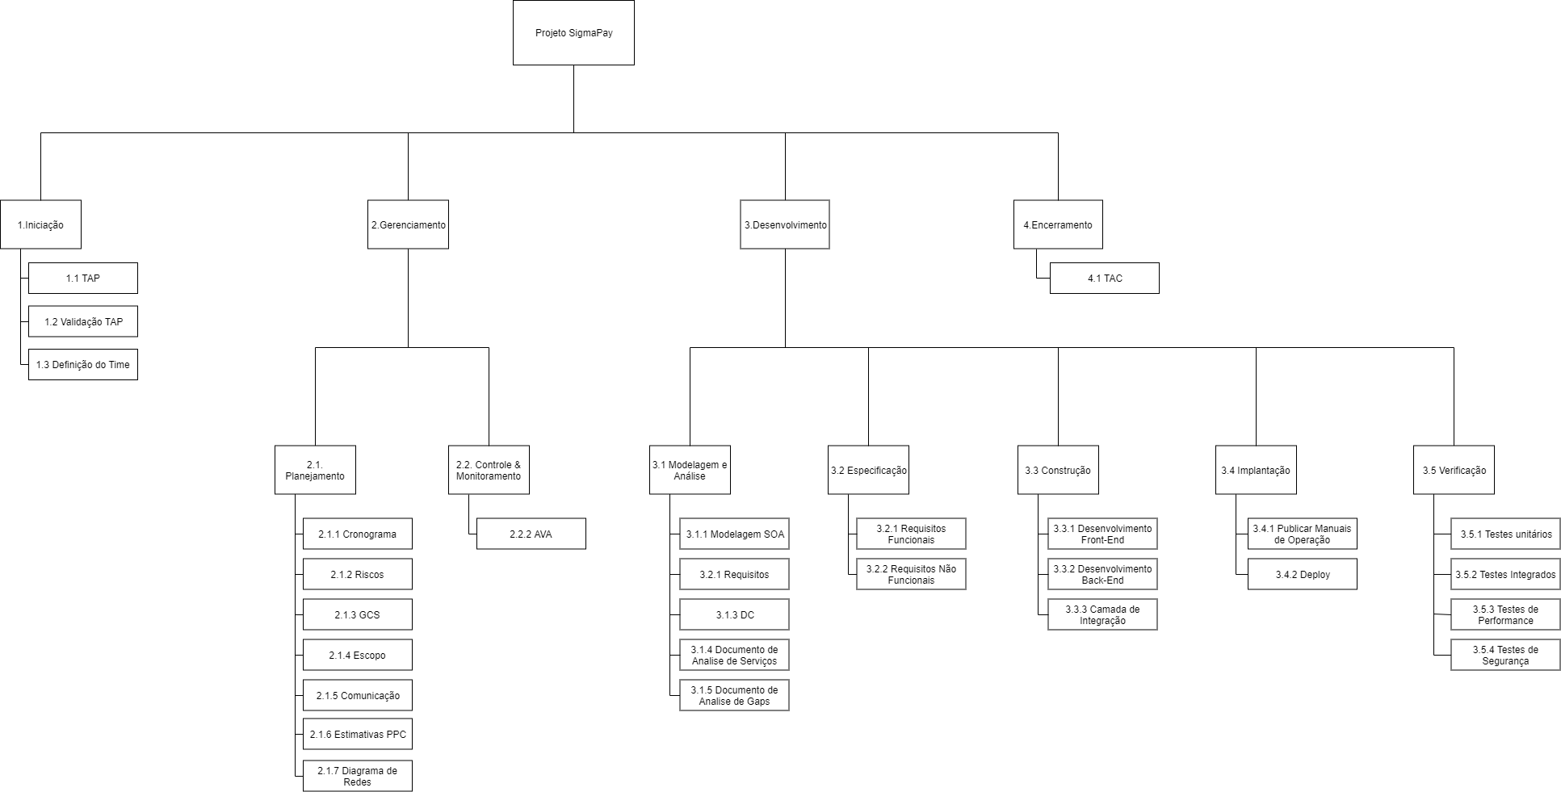

Métrica Pontos por Cenário de Uso – PPC

 | Tipo de interação | Regras de negócio | Entidades | Tipos de manipulação | Total PNAs | Coeficiente | PA | DA | PPC
Cenário 1 | 7 | 2 | 2 | 3 | 14 | 1 | 14 | 23 | 8,94
Cenário 2 | 3 | 1 | 2 | 1 | 7 | 1 | 7 | 23 | 4,47
Cenário 3 | 1 | 1 | 1 | 1 | 4 | 1 | 4 | 23 | 2,55
Cenário 4 | 6 | 1 | 1 | 1 | 9 | 1 | 9 | 23 | 5,75
Cenário 5 | 3 | 1 | 1 | 1 | 6 | 1 | 6 | 23 | 3,83

Detalhar para cada cenário:

Cenário 1: Realizar Pagamento
Tipo de interação: 4 Simples (4 p), 1 Complexa (3 p).
Regras de Negócio: Cliente deve estar logado, número de cartão foi validado, saldo suficiente.
Entidades: Cliente, Cartão.
Tipo de manipulação: Criar e Atualizar.

Cenário 2: Selecionar Cartão
Tipo de interação: 1 Complexa (3 p).
Regras de Negócio: Cliente deve estar logado.
Entidades: Cliente, Cartão.
Tipo de manipulação: Ler.

Cenário 3: Validar Conexão
Tipo de interação: 1 Simples (1p).
Regras de Negócio: Conexão Solicitada.
Entidades: Cartão.
Tipo de manipulação: Ler.

Cenário 4: Logar no Aplicativo
Tipo de interação: 1 Complexa (3 p), 3 Simples (3 pontos).
Regras de Negócio: Dados cadastrados.
Entidades: Cliente.
Tipo de manipulação: Ler.

Cenário 5: Abrir Aplicativo
Tipo de interação: 1 Complexa (3 p).
Regras de Negócio: Aplicativo instalado no dispositivo.
Entidades: Cliente.
Tipo de manipulação: Ler.

Riscos de Projeto
Neste projeto serão analisados e monitorados os seguintes riscos:

Identificação de Riscos

Id | Descrição do Risco | Fonte do Risco

Análise Qualitativa

Risco | Probabilidade | Impacto

Plano de Mitigação
Risco | Plano de Mitigação

Plano de Contingência
Risco | Plano de Contigência

Monitoramento do Risco
Risco | Fase do Projeto | Evidência

